Insaforp, Fundación Kriete y Fundación Slim lanzan plataforma virtual

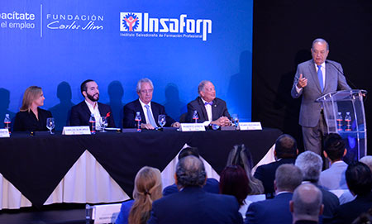

El Instituto Salvadoreño de Formación Profesional (Insaforp), la Fundación Kriete y la Fundación Slim llevaron a cabo el lanzamiento de la plataforma virtual capacitateparaelempleo.org, con la cual se espera que miles de jóvenes tengan acceso a cursos de capacitación gratuitos.
El evento fue precedido por el Presidente de la República, Nayib Bukele; el Presidente del Insaforp, Ricardo Montenegro; el Presidente de la Fundación Kriete, Roberto Kriete; el Presidente de la Fundación Slim, Carlos Slim y la Directora de la Fundación Kriete, Celina de Kriete.
Durante el evento, las distintas autoridades hicieron hincapié de la importancia de la capacitación a través de los dispositivos inteligentes como una herramienta para abrir oportunidades laborales y de emprendimiento.En Insaforp, desde que incursionamos en la formación en línea en el año 2016 a la fecha, a través de nuestra plataforma www.insaforponline.org.sv, hemos alcanzado más de 17 mil participaciones con una inversión que supera el millón de dólares, en áreas formativas de inglés, informática, mercadeo, recursos humanos, habilidades interpersonales, administración, entre otras.
Los beneficios que ofrece capacitateparaelempleo.org son innumerables para quienes opten por la formación virtual, entre ellos podemos mencionar la flexibilidad en los horarios de capacitación, ahorro de tiempo –ya que evita movilizarse de un lugar a otro-, el autoaprendizaje (provee a la persona la posibilidad de definir su propio horario, sin perder clase y llevar el proceso a su ritmo); son más de doscientos cursos sin costo para el participante y son certificados por nuestra institución.
Un valor agregado que tiene la capacitación en línea es el compartir experiencias y conocimientos con estudiantes de otros países, quienes aportarán una riqueza valiosa al proceso de aprendizaje de los jóvenes involucrados; sumado al hecho de que permite la generación de empleos especializados, mediante la obtención de conocimientos innovadores.

